КОМИТЕТ  РЕСПУБЛИКИ ТАТАРСТАН  ПО ОХРАНЕ ОБЪЕКТОВ КУЛЬТУРНОГО НАСЛЕДИЯ |  | ТАТАРСТАН РЕСПУБЛИКАСЫНЫӉ МӘДӘНИ МИРАС ОБЪЕКТЛАРЫН САКЛАУ КОМИТЕТЫ

ПРИКАЗ БОЕРЫК
№

Об утверждении границ территории объекта культурного наследия регионального значения «Дом, где
в марте – июне 1942 года располагался штаб 120–й стрелковой дивизии
в период её формирования», март – июнь 1942 г., расположенного по адресу: Республика Татарстан,
г. Казань, ул. Хади Такташа, 28

В соответствии с Федеральным законом от 25 июня 2002 года № 73-ФЗ
«Об объектах культурного наследия (памятниках истории и культуры) народов Российской Федерации», Законом Республики Татарстан от 1 апреля 2005 года
№ 60-ЗРТ «Об объектах культурного наследия в Республике Татарстан», положительным заключением государственной историко-культурной экспертизы
от 01.06.2026, в целях сохранения и государственной охраны объектов культурного наследия регионального значения и их территорий как объектов градостроительной деятельности особого регулирования п р и к а з ы в а ю:

- Утвердить границы территории объекта культурного наследия регионального значения «Дом, где в марте – июне 1942 года располагался штаб
120–й стрелковой дивизии в период её формирования», март – июнь 1942 г., расположенного по адресу: Республика Татарстан, г. Казань, ул. Хади Такташа, 28, согласно приложению к настоящему приказу.
- Признать утратившим силу пункт 69 приложения № 1 к приказу Комитета Республики Татарстан по охране объектов культурного наследия от 22.10.2019
№ 126-П «Об утверждении границ территорий объектов культурного наследия регионального значения, расположенных в г. Казани» (с учетом изменений, внесенных приказами Комитета Республики Татарстан по охране объектов культурного наследия от 05.10.2020 № 213-П, от 05.02.2021 № 24-П, от 08.06.2021
№ 124-П, от 10.02.2022 № 16-П, от 09.03.2022 № 31-П, от 03.08.2022 № 229-П,
от 25.10.2022 № 392-П, от 05.05.2023 № 164-П, от 22.03.2024 № 91-П, от 13.04.2024
№ 154-П, от 10.03.2025 № 100-П).
3. Отделу учета объектов культурного наследия и градостроительной деятельности обеспечить внесение сведений о границах территории указанного объекта культурного наследия в Единый государственный реестр недвижимости
и единый государственный реестр объектов культурного наследия (памятников истории и культуры) народов Российской Федерации.

Председатель И.Н.Гущин

Приложение
к приказу Комитета
Республики Татарстан по охране объектов культурного наследия
от __________ 2026 года № _____

Границы территории

объекта культурного наследия регионального значения
«Дом, где в марте – июне 1942 года располагался штаб 120–й стрелковой дивизии
в период её формирования», март – июнь 1942 г., расположенного по адресу: Республика Татарстан, г. Казань, ул. Хади Такташа, 28

Карта (схема) границ территории объекта культурного наследия регионального значения «Дом, где в марте – июне 1942 года располагался штаб 120–й стрелковой дивизии в период её формирования», март – июнь 1942 г., расположенного по адресу: Республика Татарстан, г. Казань, ул. Хади Такташа, 28
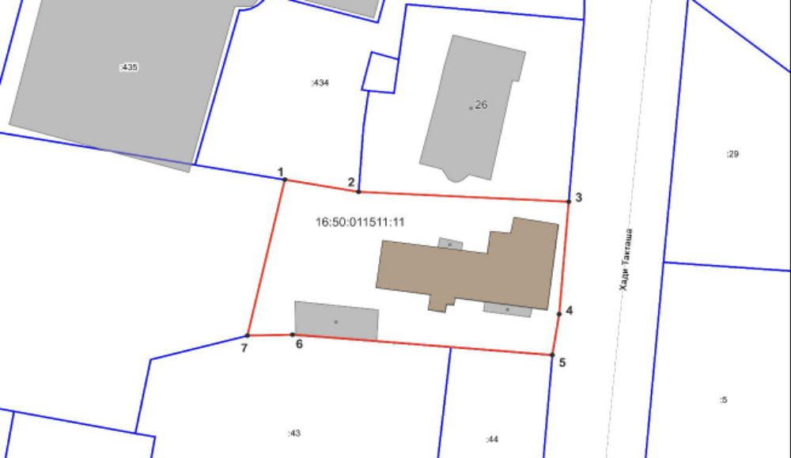

Масштаб 1 : 500

Условные обозначения:
 | - границы территории объекта культурного наследия
 | - объект культурного наследия
 | - характерная точка границы территории объекта  культурного наследия
16:50:011511:11 | - кадастровый номер земельного участка
 | - границы земельных участков по сведениям ЕГРН

Текстовое описание
границ территории объекта культурного наследия регионального значения
«Дом, где в марте – июне 1942 года располагался штаб 120–й стрелковой дивизии
в период её формирования», март – июнь 1942 г., расположенного по адресу: Республика Татарстан, г. Казань, ул. Хади Такташа, 28

Границы территории объекта культурного наследия регионального значения
«Дом, где в марте – июне 1942 года располагался штаб 120–й стрелковой дивизии
в период её формирования», март – июнь 1942 г., расположенного по адресу: Республика Татарстан, г. Казань, ул. Хади Такташа, 28, проходят:

Прохождение границы |  | Описание прохождения границы
от точки | до точки | Описание прохождения границы
1 | 2 | от точки 1, расположенной на границе земельного участка  с кадастровым номером 16:50:011511:11, в восточном направлении по границе земельного участка с кадастровым номером 16:50:011511:11 до точки 2;
2 | 3 | от точки 2 в восточном направлении по территории земельного участка с кадастровым номером 16:50:011511:11 до точки 3, расположенной по ул. Хади Такташа;
3 | 5 | от точки 3 в южном направлении вдоль ул. Хади Такташа  до точки 5, расположенной по ул. Хади Такташа;
5 | 6 | от точки 5 в западном направлении по границе земельного участка с кадастровым номером 16:50:011511:11 до точки 6, расположенной на границе земельного участка с кадастровым номером 16:50:011511:11;
6 | 7 | от точки 6 в юго-западном направлении по границе земельного участка с кадастровым номером 16:50:011511:11 до точки 7;
7 | 1 | от точки 7 в северо-восточном направлении по территории земельного участка с кадастровым номером 16:50:011511:11  до точки 1.

Таблица характерных точек
границ территории объекта культурного наследия регионального
значения «Дом, где в марте – июне 1942 года располагался штаб 120–й стрелковой дивизии в период её формирования», март – июнь 1942 г., расположенного по адресу: Республика Татарстан, г. Казань,
ул. Хади Такташа, 28

№ п/п | Координаты точки в местной системе координат (МСК-16)
№ п/п | X | Y
1 | 474445.65 | 1306010.61
2 | 474443.49 | 1306023.26
3 | 474441.72 | 1306059.35
4 | 474421.77 | 1306057.73
5 | 474414.44 | 1306056.54
6 | 474418.07 | 1306012.03
7 | 474417.91 | 1306004.23
1 | 474445.65 | 1306010.61

